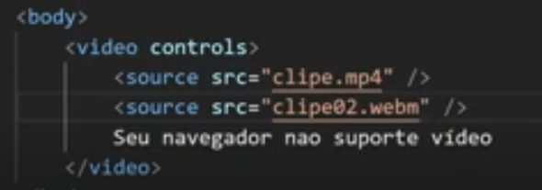

Imagina que nosso navegador não tenha suporte para MP4

Oque estamos fazendo aqui?

Estamos criando uma lista com o mesmo clipe, mas com extensões diferentes.

O primeiro que o navegador conseguir reproduzir ele vai exibir.

Se ele tiver suporte MP4 ele exibe MP4 se não ele vai para o próximo da lista.